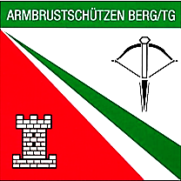
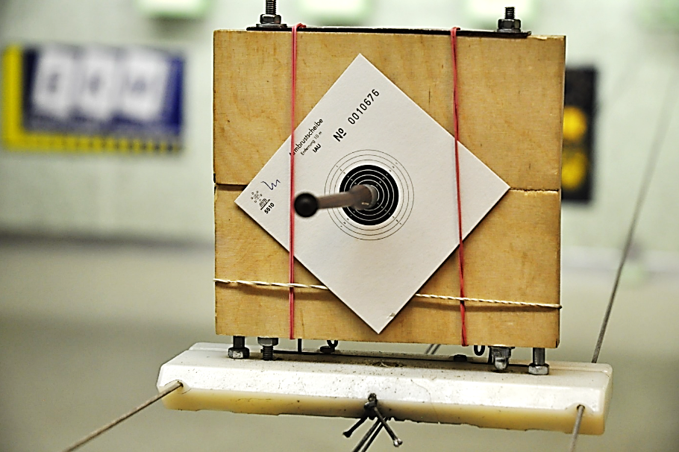
Freitag, 8. Mai 2026
ab 18.00 Uhr – 22.00 Uhr Schiessbetrieb
Rangverkündigung ca. 22.30 Uhr

Ort Beleuchtete Armbrust- Schiessanlage Berg TG (Strasse Berg – Birwinken, direkt nach dem Bahnübergang links abbiegen, Wegweiser beachten)

Zeit Freitag, 8. Mai 2026, ab 18.00 Uhr bis 22.00 Uhr Schiessbetrieb, Rangverkündigung ca. 22.30 Uhr

Teilnehmer Alle Personen ab dem 11. Altersjahr ( Jg. 2015) aus Vereinen, Behörden, Firmen, Schulen oder als Familie in 3er Gruppen, vielleicht ergibt sich ja eine 3-Generationen-Gruppe? Keine Schiesskenntnis nötig, da Betreuung durch die Armbrustschützen Berg garantiert.

Programm 8 Schuss, die 5 höchsten werden gezählt
Betreuung durch die Berger Armbrustschützen
in der Schützenstube froher Festbetrieb

Nachtessen Alle Teilnehmer/innen erhalten eine Portion Älplermagronen mit Apfelmus

Gaben Naturalpreise für die besten 6 Gruppen ( Preise werden nicht nachgesendet)

Startgeld Fr. 20.- pro Person, inkl. Nachtessen

Anmeldung bis Donnerstag 30. April 2026 bei c.lattmann@gmx.ch

Gruppenname: ________________________

1. Teilnehmer _______________
2. Teilnehmer _______________
3. Teilnehmer _______________

Wir freuen uns auf alle mutigen Teilnehmer/innen die mal was Neues ausprobieren möchten.
Euer ASV Berg

